Funktion des Kühlsystems analysieren und erklären |  | BT  R03.04.01.03
  Teilkompetenz:    - Ich kann die Funktion des Kühlsystems wiedergeben.  - Ich kann den kleinen und den großen Kühlkreislauf unterscheiden.  - Ich kann die Stellung des Thermostates im kleinen und großen Kühlkreislauf beschreiben.  - Ich kann den Verlauf der Kühlflüssigkeit im kleinen Kühlkreislauf einzeichnen.  - Ich kann den Verlauf der Kühlflüssigkeit im großen Kühlkreislauf einzeichnen.  - Ich kann den Verlauf der Kühlflüssigkeit bei eingeschalteter Innenraumheizung einzeichnen.  - Ich kann die Hilfestellung der Lernsoftware (App) annehmen.  - Ich kann den Arbeitsauftrag erfassen und umsetzen.  - Ich kann mein Fachkunde- und Tabellenbuch zur Aufgabenlösung einsetzen.  - Ich kann den Film zur Aufgabenlösung einsetzen.
  LernPROJEKT
  04
  LernTHEMA
  01
  LernSCHRITT
  03



Link zum Film
https://www.youtube.com/watch?v=wDMhVhoza9U

Link zur App

- Ordnen Sie den beiden unten dargestellten Bildern die Begriffe „kleiner Kühlkreislauf“ und „großer Kühlkreislauf“ zu.

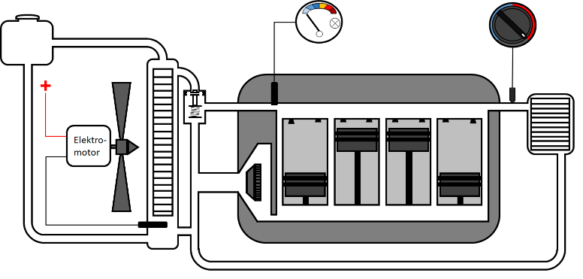
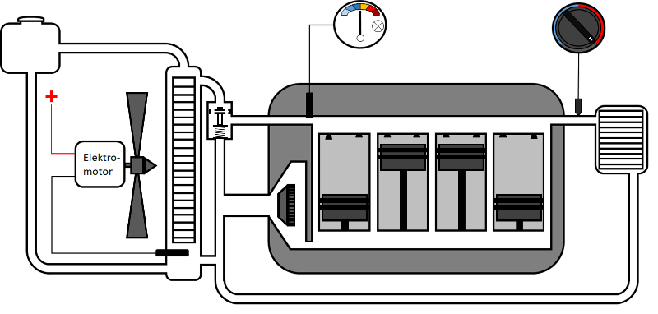
Kleiner Kühlkreislauf Großer Kühlkreislauf
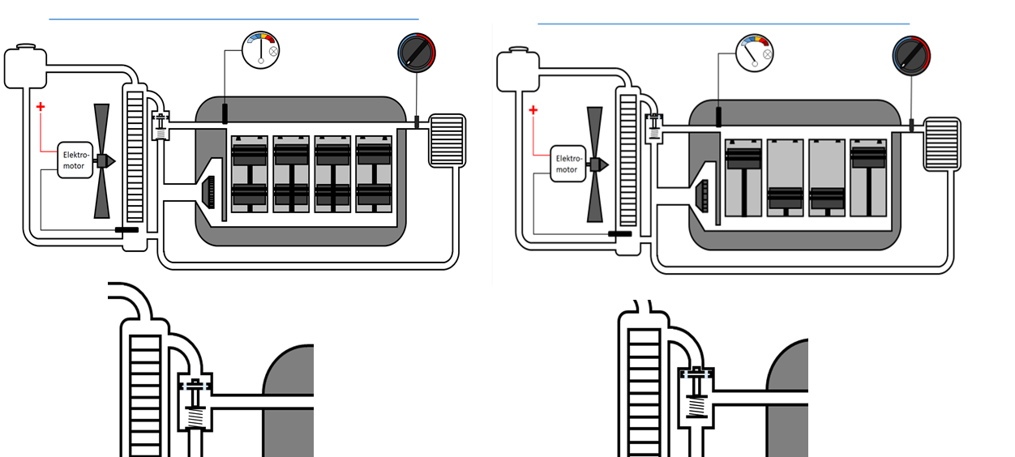

- Zeichnen Sie in das entsprechende obere Bild mit Pfeilen den Weg des Kühlmittels bei kaltem Motor (kleiner Kühlkreislauf) ein. Die Innenraumheizung ist dabei eingeschaltet.
Rote Pfeile durch den Motor erwärmte Kühlflüssigkeit
Blaue Pfeile durch den Wärmetauscher der Innenraumheizung abgekühlte Kühlflüssigkeit

- Zeichnen Sie in das entsprechende obere Bild mit Pfeilen den Weg des Kühlmittels bei betriebswarmem Motor (großer Kühlkreislauf) ein. Die Innenraumheizung ist dabei eingeschaltet.
Rote Pfeile durch den Motor erwärmte Kühlflüssigkeit
Blaue Pfeile durch den Kühler und durch den Wärmetauscher der Innenraumheizung abgekühlte Kühlflüssigkeit

